程序用这个开头

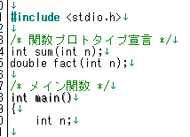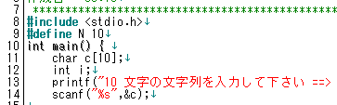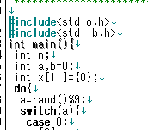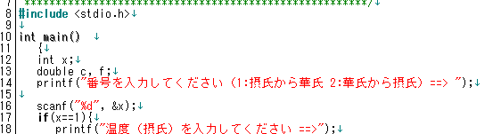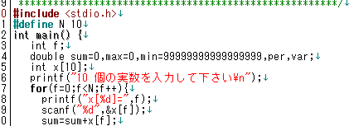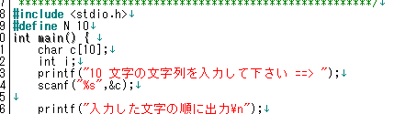

11.

用梯形公式设计代码求下式的定积分的近似值。

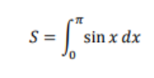

梯形公式就是像下图的积分范围分成N等分，各部分像梯形然后求各部分面积的总和

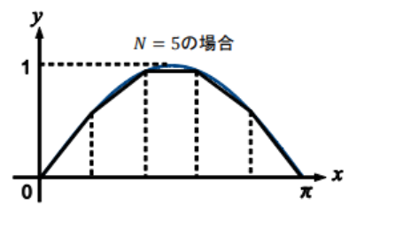

第一个分割数为1，然后递增。求出用台型公式求得S的理论值和绝对误差。误差比1x10-4（1.0e - 4）还小的时候程序结束。

并且，的值对于，可以用来求

结果需要是这样

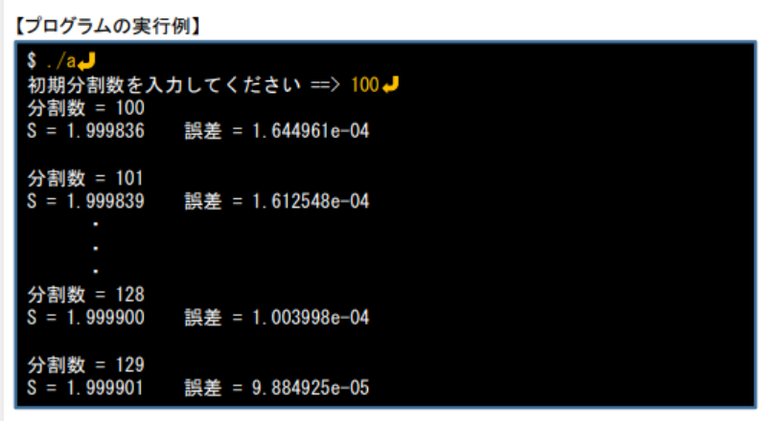

12.

从适当的价格开始，随机每一次+1元或者-1元这样的变化（随机游动），重复6回之后和最开始的价格相比是上涨，下降还是不变。判定它变还是不变。

输入数据，重复回数。像例子一样随机游动，制作一个表示变还是不变，上涨，下降还是不变的代码。但是运营时要随机游动，不能每次都是一样的加或减（每6次不能都是一样的加减）

结果要求，

先输入需要实行的回数

输入一开始的价格

输出结果（每一次都需要手动输入选择涨了还是少了或者没变，然后程序回答是否中了自己的选择）



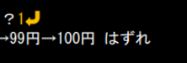这个尾巴就是判断自己猜测是否正确的文字

总结成绩（几胜几败+胜率）

